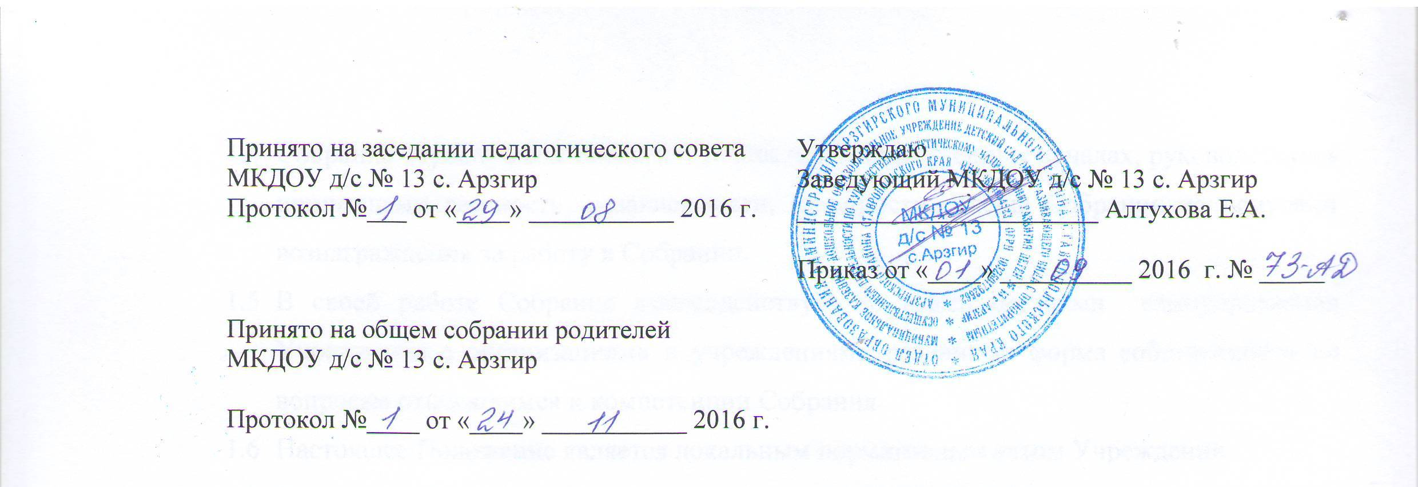
Положение об общем собрании родителей
Муниципального казенного дошкольного образовательного учреждения детского сада общеразвивающего вида с приоритетным осуществлением деятельности по художественно-эстетическому направлению развития детей № 13 с. Арзгир Арзгирского района Ставропольского края (МКДОУ д/с № 13 с. Арзгир)

- Общие положения
  - Настоящее положение об общем собрании родителей (законных представителей), далее – Положение, определяет структуру, численность, порядок формирования, компетенцию, порядок организации деятельности общего собрания родителей (законных представителей) далее – Собрание.
  - Собрание является коллегиальным, постоянно действующим органом самоуправления, образовательным в целях наиболее полной реализации родителями (законными представителями) своих прав и обязанностей как участников образовательного процесса, повышение их ответственности за воспитание детей, содействия Муниципальному казенному дошкольному образовательному учреждению детского сада общеразвивающего вида с приоритетным осуществлением деятельности по художественно-эстетическому направлению развития детей № 13 с. Арзгир Арзгирского района Ставропольского края (далее - МКДОУ д/с № 13 с. Арзгир) в осуществлении воспитания и обучения детей, совершенствования воспитательно-образовательного процесса.
  - В своей деятельности Собрание руководствуется Конституцией РФ, законами и иными нормативными правовыми актами РФ, Ставропольского края, нормативными правовыми актами местного самоуправления Арзгирского муниципального района, уставом Учреждения и настоящим Положением.
  - Собрание осуществляет свою деятельность на общественных началах, руководствуясь принципами гласности, независимости, законности. Члены Собрания не получают вознаграждения за работу в Собрании.
  - В своей работе Собрание взаимодействует со всеми органами самоуправления Учреждения с организациями и учреждениями различных форма собственности по вопросам относящимся к компетенции Собрания.
  - Настоящее Положение является локальным нормативным актом Учреждения.
  - Настоящее Положение вступает в силу со дня его подписания на неопределенный срок.
- Основные задачи Собрания
2.1. Основными задачами деятельности Собрания являются:
- Укрепление института семьи и семейных ценностей, повышение ответственности родителей (законных представителей) за воспитание детей, организация профилактической работы с семьями воспитанников Учреждения;
- Совместная работа родительской общественности и МКДОУ д/с № 13 с. Арзгир по реализации государственной, краевой и муниципальной политики вобласти дошкольного образования;
- Рассмотрение и обсуждение основных направлений развития Учреждения;
- Координация действий родительской общественности и педагогического коллектива МКДОУ д/с № 13 с. Арзгир по вопросам образования, воспитания, оздоровления и развития воспитанников.
- Функции и полномочия Собрания
  - Собрание для выполнения возложенных на него задач вправе:
- Выносить на рассмотрение заведующего и Педагогического совета, предложения по совершенствованию воспитательно - образовательного процесса, работы педагогического коллектива с родителями (законными представителями). Заведующий МКДОУ д/с № 13 с. Арзгир и Педагогический совет обязаны внимательно рассматривать предложения Собрания и информировать Собрание о принятых решениях;
- Знакомится с Уставом и другими локальными актами МКДОУ д/с № 13 с. Арзгир, касающимися взаимодействия Учреждения с родительскойобщественностью, участвовать в их обсуждении, вносить предложения о внесении в них изменений и дополнений;
- Изучать основные направления образовательной, оздоровительной и воспитательной деятельности МКДОУ д/с № 13 с. Арзгир, вносить предложения по их совершенствованию;
- Обсуждать проблемы организации в Учреждении дополнительных образовательных, оздоровительных услуг воспитанниками, в том числе и платных;
- Заслушивать информацию заведующего, отчеты педагогических и медицинских работников о состоянии здоровья детей, ходе реализации образовательных и воспитательных программ, результатах готовности детей к школьному обучению, итогах учебного года (в том числе промежуточных – за полугодие);
- Оказывать содействие воспитателям в работе с неблагополучными семьями;
- Участвовать в подготовке и проведении совместных мероприятий оздоровительной и культурно-массовой работы с воспитанниками;
- Осуществлять мероприятия направленные на охрану жизни и здоровья воспитанников;
- Выбирать представителей из числа родителей (законных представителей) воспитанников в качестве представителей в органы самоуправления Учреждения;
- Вносить предложения о внесении изменений и дополнений внастоящие Положение;
- Осуществлять контроль и координацию деятельности Совета отцов.
- Порядок формирования и организация деятельности Собрания
  - В состав Собрания входят все родители (законные представители) воспитанников МКДОУ д/с № 13 с. Арзгир. Количество его членов устанавливается в зависимости от списочного состава воспитанников МКДОУ д/с № 13 с. Арзгир.
  - Первое заседание Собрания собирает заведующий МКДОУ д/с № 13 с. Арзгир. Для выполнения текущей работы на первом заседании Собраниябольшинством голосов от числа присутствующих на первом заседании избираются председатель, заместитель председателя и секретарь, сроком на один учебный год.
  - Председатель Собрания организует и планирует его работу, созывает заседания Собрания и председательствует на них, организует на заседании ведение протокола, подписывает решения Собрания, контролирует их выполнение. Непосредственным выполнением решений занимаются ответственные лица, указанные в протоколе заседания Собрания.
  - В случае отсутствия председателя Собрания его функции осуществляет его заместитель.
  - Собрание вправе в любое время переизбрать председателя, его заместителя и секретаря.
  - В необходимых случаях на заседание Собрания приглашаются педагогические, медицинские и другие работники МКДОУ д/с № 13 с. Арзгир, представители общественных организаций, учреждений.Необходимость их приглашения определяется председателем Собрания.
  - Собрание собирается не реже двух раз в год. Заседания Собрания правомочны, если на них присутствует не менее двух третий от общего числа членов Собрания.
  - Порядок работы Собрания определяется его председателем.
  - Собрание осуществляет свою деятельность в соответствии с планом работы, который принимается на заседании Собрания и утверждается его председателем.
  - Каждый член Собрания обладает одним голосом. В случае равенства голосов решающим является голос председательствующего на заседании.
  - Член Собрания обязан принимать активное участие в деятельности Собрания, действовать при этом добросовестно, рассудительно и ответственно. В случае невозможности присутствия члена Собрания на заседании он имеет право заблаговременно представить свое мнение по рассматриваемым вопросам в письменной форме.
  - По итогам заседаний Собрание принимает решения простым большинством голосов присутствующих на заседаниях членов Собрания.
  - Решения Собрания оформляются протоколом. В протоколе заседания Собрания указываются:
- место и время проведения заседания;
- количество присутствующих на заседании;
- повестка дня заседания;
- краткое изложение всех выступлений по вопросам повестки дня;
- вопросы, поставленные на голосование и итоги голосования по ним;
- принятые постановления.
  - Протокол заседания Собрания подписывается председательствующимна заседании и секретарем, которые несут ответственность за достоверность протокола.
  - Постановления и протоколы заседаний Собрания включаются в номенклатуру дел МКДОУ д/с № 13 с. Арзгир и доступны для ознакомления любым лицам, имеющим право быть избранными в члены Собрания.
  - Решения Собрания являются рекомендательными для МКДОУ д/с № 13 с. Арзгир. Решения Собрания, утвержденные приказом заведующего МКДОУ д/с № 13 с. Арзгир, являются обязательными для исполнения всемиработниками Учреждения.
  - Организационно-техническое, документационное обеспечение заседаний Собрания возлагается на администрацию МКДОУ д/с № 13 с. Арзгир.
  - В целях подготовки заседаний Собрание может создавать постоянные и временные комиссии.
  - Постоянные комиссии создаются по основным направлениям деятельности Собрания. Временные комиссии создаются для подготовки отдельных вопросов деятельности МКДОУ д/с № 13 с. Арзгир, входящих в компетенцию Собрания. В комиссии могут входить с их согласия любые лица, которых Собрание сочтет необходимыми для осуществления эффективной работы комиссии. Предложения комиссии носят рекомендательный характер и могут быть утверждены Собранием в качестве обязательных решений при условии, если они не выходят за рамки полномочий Собрания
- Права Собрания
  - Собрание имеет право:
- запрашивать и получать в установленном порядке от заведующего Учреждения, органов самоуправления МКДОУ д/с № 13 с. Арзгир информацию по вопросам, относящимся к компетенции Собрания;
- вносить предложения заведующему МКДОУ д/с № 13 с. Арзгир;
- принимать участие в мероприятиях, проводимых МКДОУ д/с № 13 с. Арзгир по вопросам, относящимся к компетенции Собрания.
- Заключительные положения
  - Решения Собрания могут быть отменены в случаях их несоответствия действующему законодательству Российской Федерации, нормативно правовым актам Ставропольского края, муниципальным правовым актам Арзгирского муниципального района, Уставу МКДОУ д/с № 13 с. Арзгир, локальным актам.
  - Протоколы заседаний Собрания и другие документы Собрания хранятся в МКДОУ д/с № 13 с. Арзгир до срока надобности.

